1- Introdução:

Para resolver o problema de identificação dos campos dentro do arquivo xml foi utilizado a linguagem de programação python, uma vez que a análise das expressões desejadas pode ser implementada por funções da própria linguagem, por exemplo, pode-se buscar uma palavra dentro de uma lista por meio de “in lista[ x]”, sendo x o índice de um elemento da lista.
Desse modo, deu-se sequência à resolução do problema, com a divisão do arquivo xml em uma lista, cujos elementos eram divididos pelos símbolos “<” e “>”. Com isso, foram feitas diversas condições para os diferentes casos de cada estado para se realizar o objetivo final e imprimir o arquivo .csv na saída do codigo.

2- Método:

Como cada estado possui uma estrutura diferente de xml, tem-se diferentes formas de tratar os arquivos. Dessa forma, é feito inicialmente uma identificação inicial para saber qual caso estamos lidando, isso é feito pela comparação dos tokens iniciais, isto é, que estão no começo do arquivos, que permitem saber qual caso está sendo tratado, pois cada estado possui um token inicial único que permite identificá-lo.
O token é uma lista obtida pela divisão dos arquivos xml pelo simbolo“<”( o simbolo “>” é trocado pelo primeiro), desse modo a seguinte parte do xml: “<NOTA_FISCAL><TIPO>Prestado Eletrônico</TIPO>”, retornaria uma lista com 4 elementos: NOTA_FISCAL, TIPO, Prestado Eletrônico e /TIPO. Assim, para saber o valor inss, por exemplo, precisa-se achar a primeira ocorrência de tal string (“valorINSS”), guardada em token[i], e o valor propriamente estaria em token[i+1].
Desse modo, tem-se uma solução para os casos mais simples, como para o exemplo de belém, em que todas as variáveis são encontradas pela busca simples dos tokens, percorrendo a lista inteira e associando os valores que se encontram no próximo item da lista. Porém, existem casos mais complexos, como o de nova lima, em que o município prestador/gerador propriamente não se encontram logo após o token identificador. Para isso, utilizou-se uma pilha, que permite identificar se o caso que está sendo tratado é para o gerador ou para o prestador, pois nesses casos, tem-se a abertura do token “<gerador>” no xml, e dentro desse escopo estão as outras informações necessárias , isso permite tomar decisões ao encontrar o CEP da cidade, que se encontra, por exemplo, entre “<gerador>” e “</gerador>”. Após isso, a identificação do município nesses casos é feito através dos tokens que identificam o CEP ou o código de município. O código do município se encontra em uma planilha no mesmo diretório do código.py, enquanto os CEP's estão presentes em uma biblioteca importada do correios. Primeiro busca-se pelo CEP, e somente se nao houver encontrado-o inicia-se pelo código do município.
Com isso, tem-se o seguinte esquemático de como o processo é realizado:

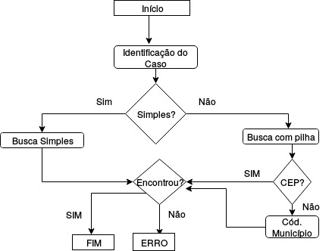
3- Resultados:

Para verificar a funcionalidade do código foram feitos diversos testes com os diferentes arquivos xml fornecidos, direcionando a saída para o formato .csv. Com isso, pode-se comprovar que o código estava funcionando através dos resultados presentes nas planilhas.

